УДИВИТЕЛЬНЫЙ МИР ЖИВОТНЫХ 
В рамках Дня здоровья 18 сентября для учащихся Таборинской школы методист музея провела викторину "Удивительный мир животных Таборинского края"!  Ученики с увлечением отвечали на вопросы викторины, узнали множество интересных фактов о животных, которые обитают в нашей местности. Это не только расширило знания детей, но и способствовало формированию бережного отношения к природе. Благодарим всех участников за активную позицию и творческий подход!  Надеемся, что этот день стал для вас не только увлекательным, но и полезным! Выражаем особую благодарность организаторам Дня здоровья - педагогам школы за их труд и преданность делу!
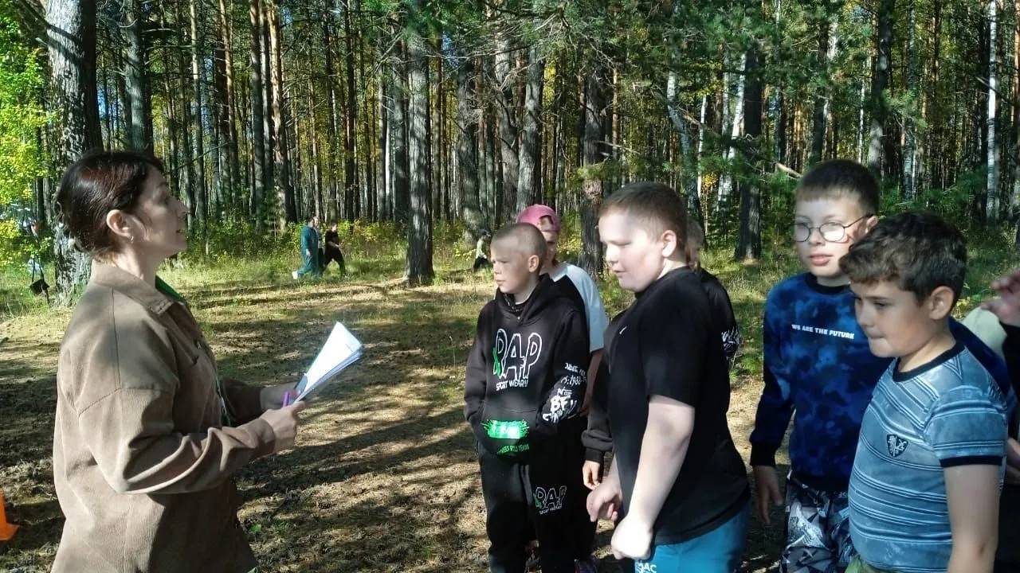
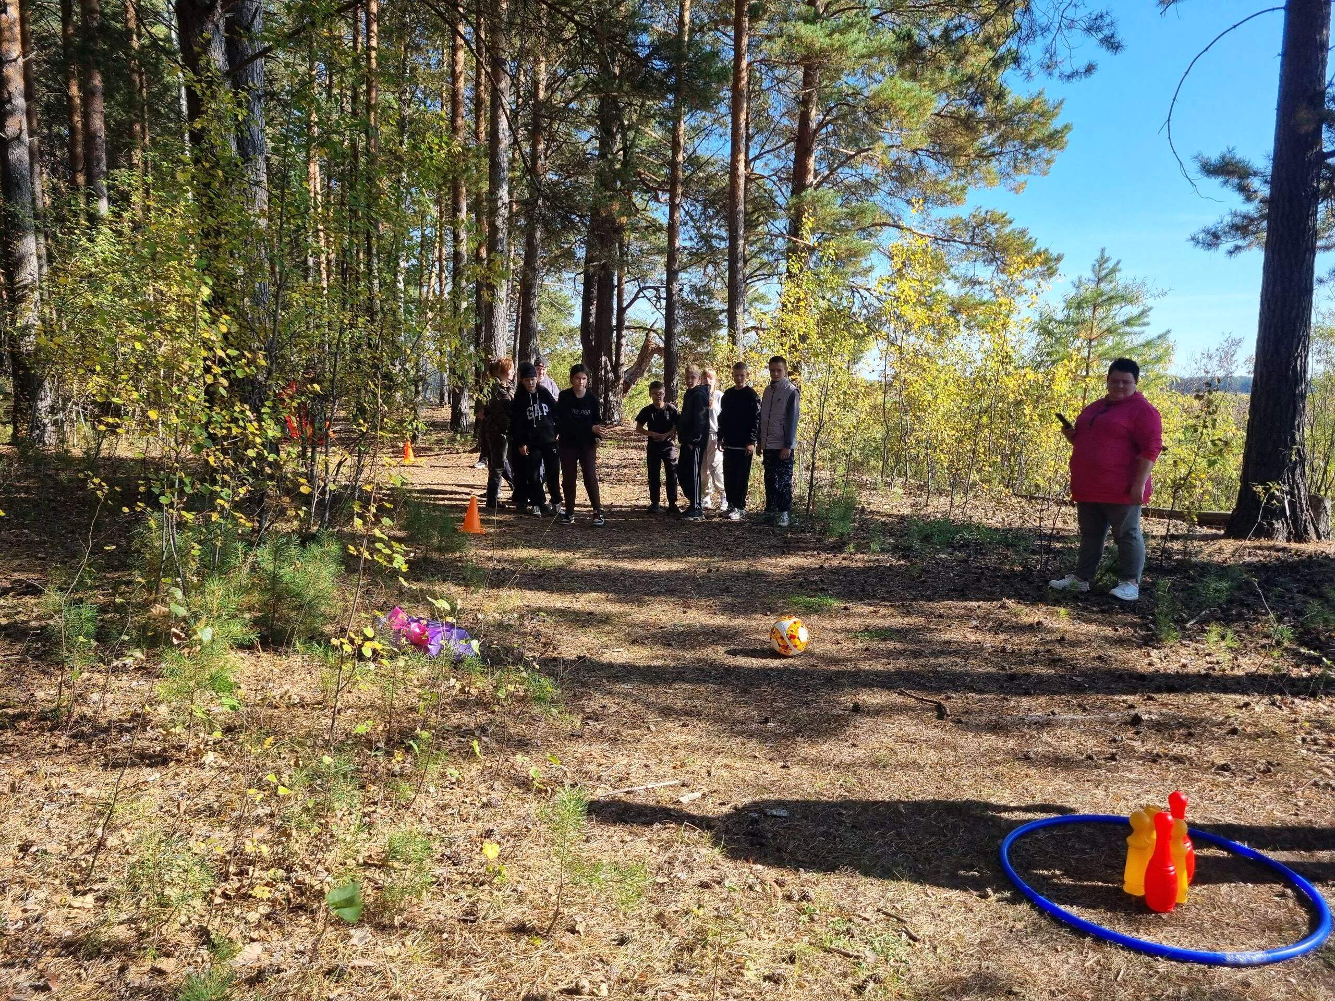
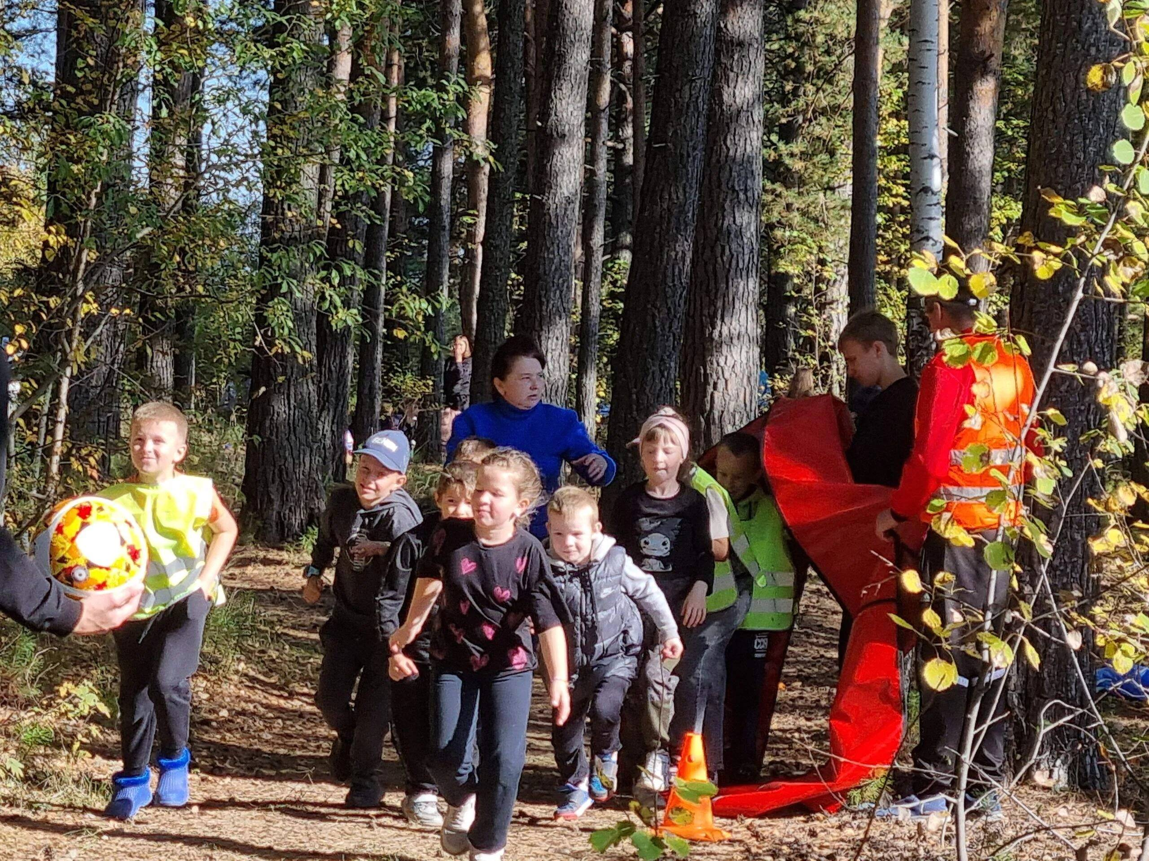
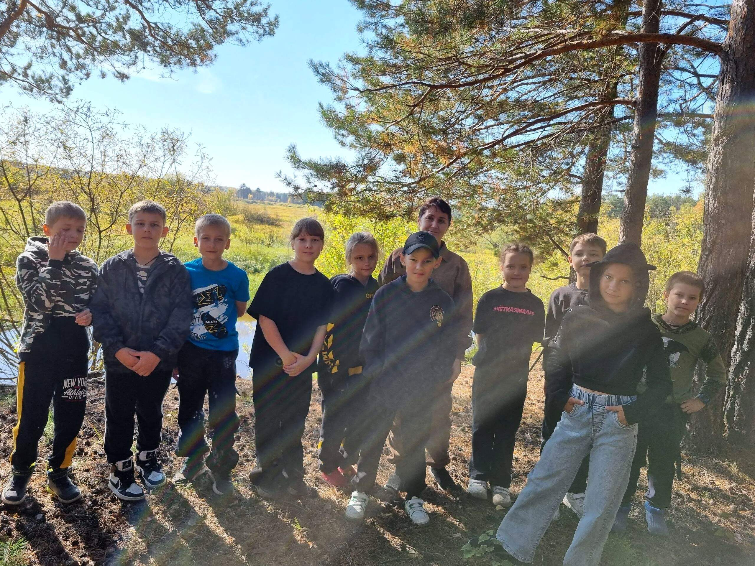
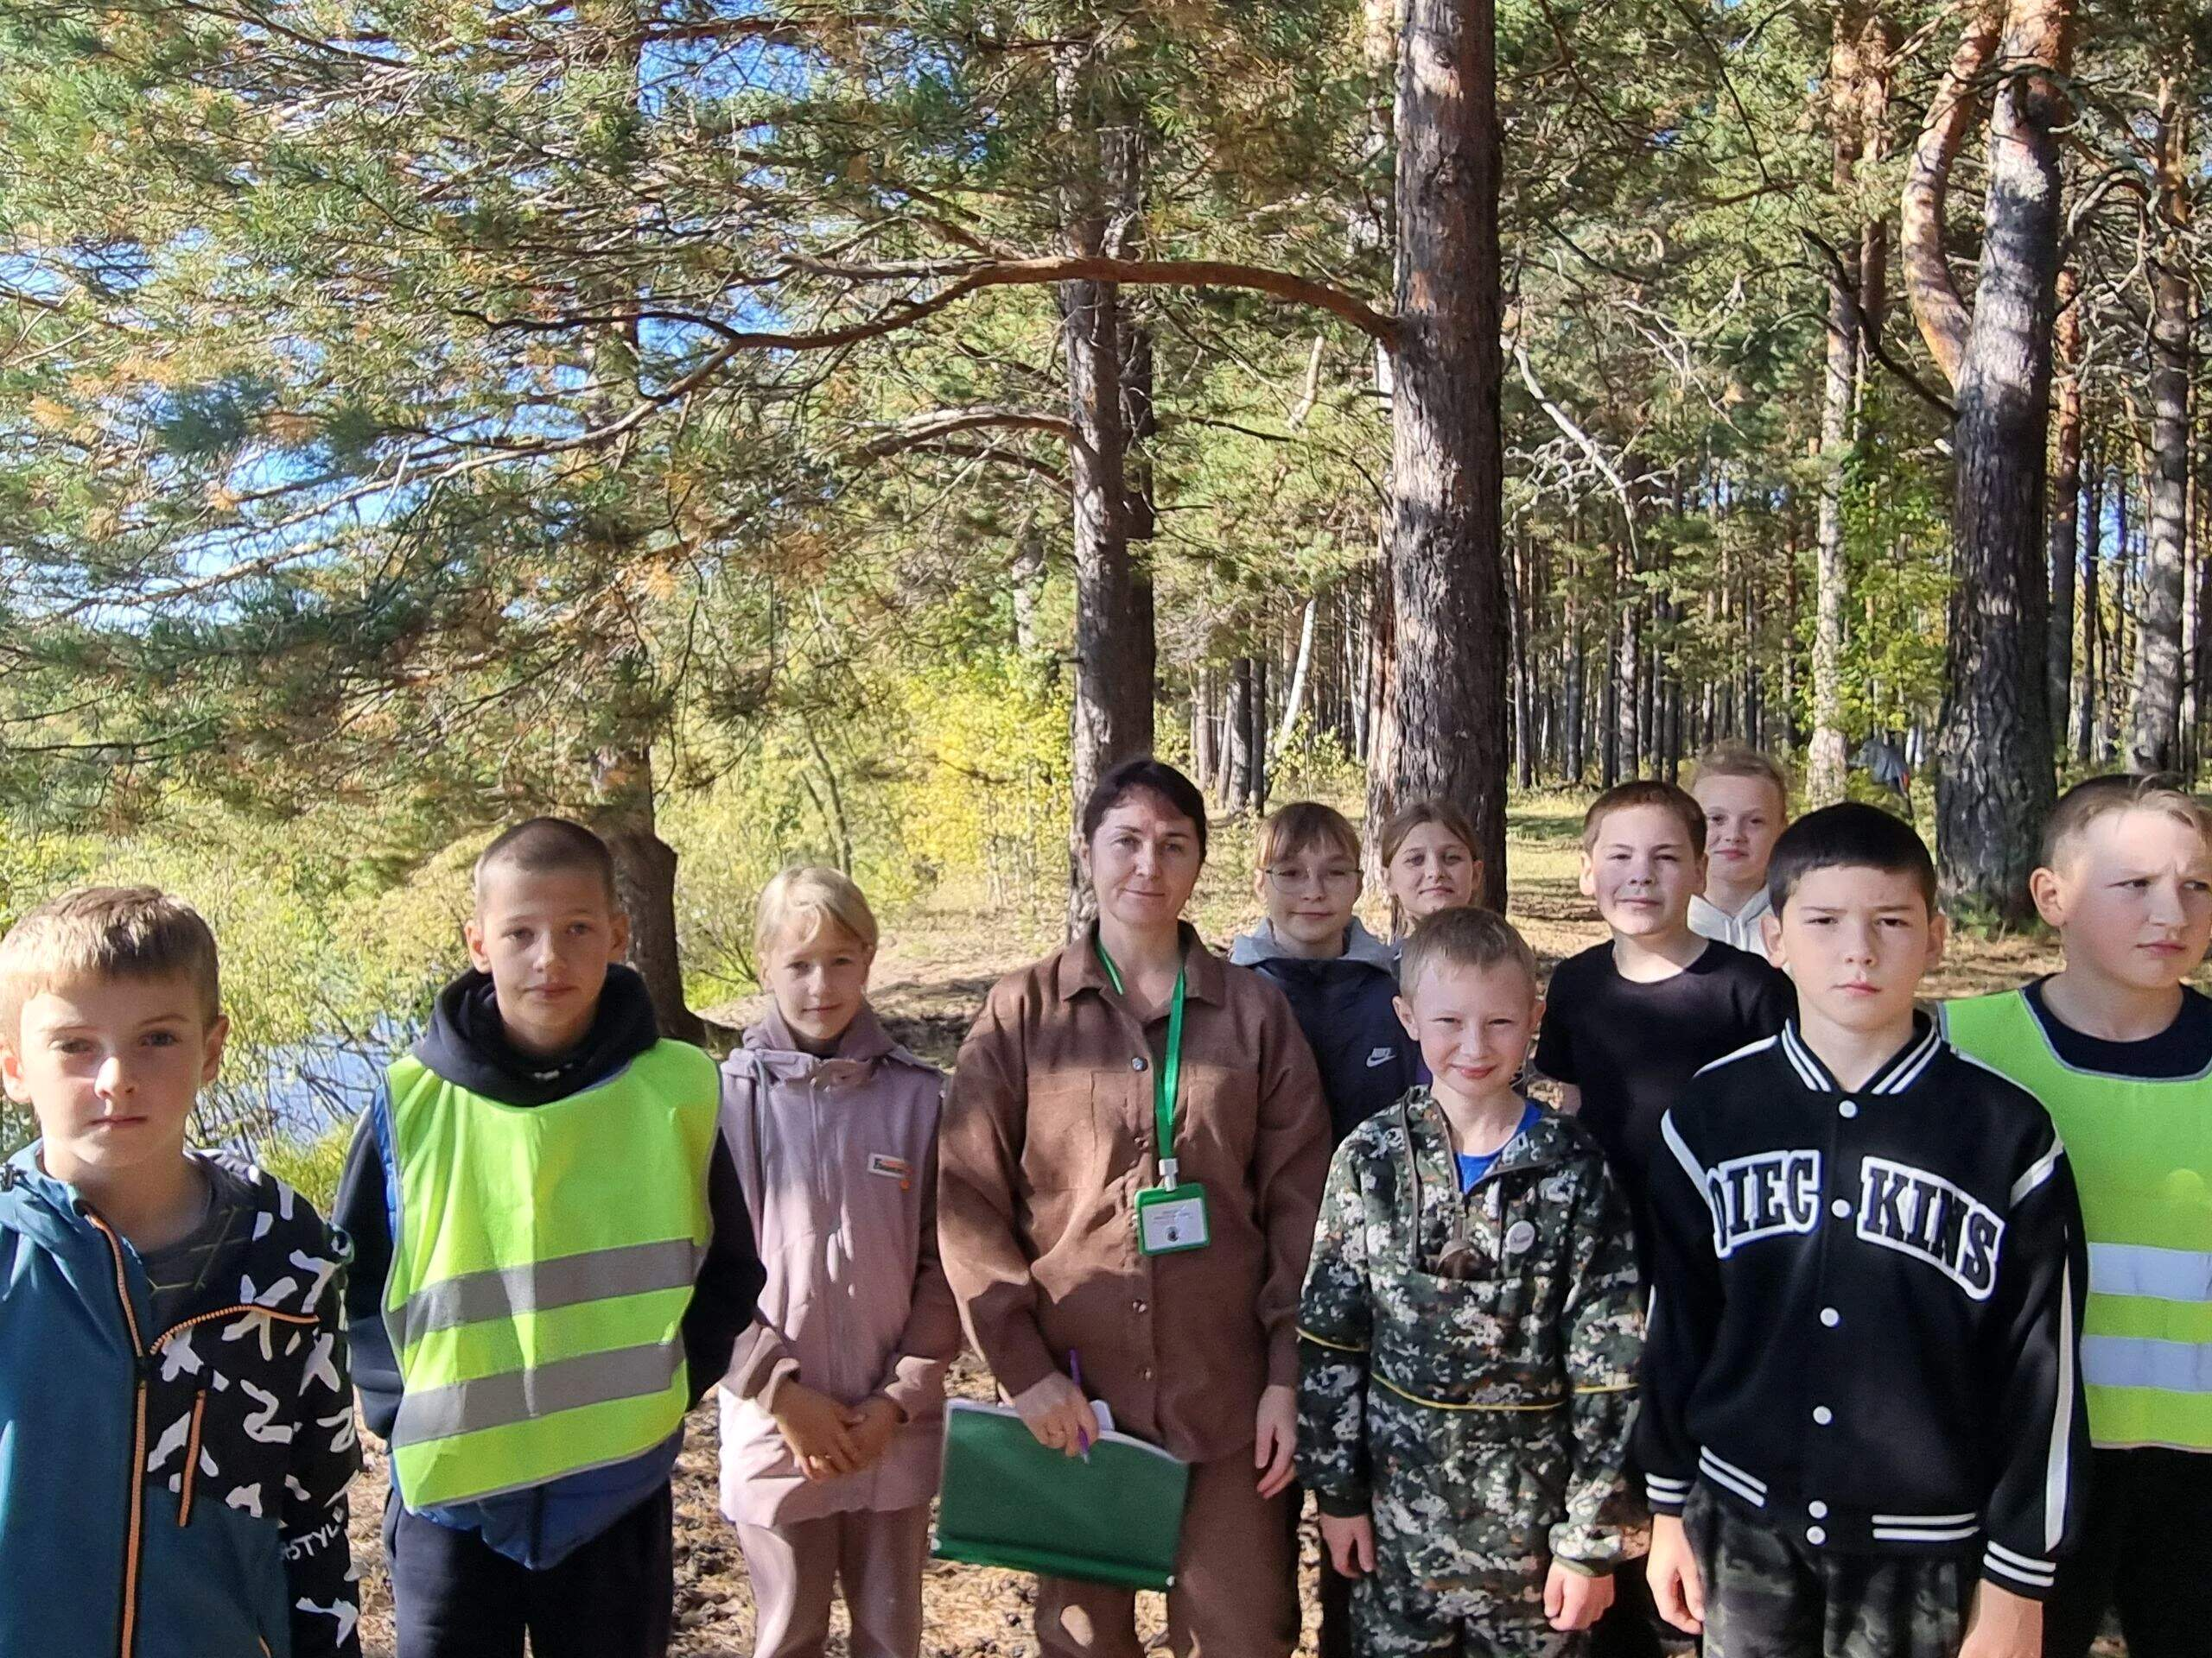
#Здоровое_село_территория_трезвости

